PHÒNG GD-ĐT TP THUẬN AN CỘNG HÒA XÃ HỘI CHỦ NGHĨA VIỆT NAM
TRƯỜNG THCS NGUYỄN VĂN TIẾT Độc lập – Tự do – Hạnh phúc

Lái Thiêu, ngày 12 tháng 9 năm 2023

BÁO CÁO
VỀ VIỆC TỔ CHỨC CHUYÊN ĐỀ THƯ VIỆN
NĂM HỌC 2023 – 2024
CHỦ ĐỀ: GIỚI THIỆU TIỂU SỬ NHÀ GIÁO NGUYỄN VĂN TIẾT

Kính gửi: BGH trường THCS Nguyễn Văn Tiết.

- Căn cứ kế hoạch thực hiện nhiệm vụ năm học 2023 – 2024 của trường THCS Nguyễn Văn Tiết.
- Căn cứ kế hoạch hoạt động thư viện và ý kiến chỉ đạo của BGH nhà trường.
Nay, cán bộ thư viện xây dựng kế hoạch thực hiện chuyên đề thư viện với những nội dung cụ thể như sau:
I. Mục đích yêu cầu
- Thực hiện tốt theo tinh thần chỉ đạo của Sở giáo dục tỉnh Bình Dương và phòng giáo dục thị xã Thuận An về việc tổ chức sinh hoạt chuyên đề ngoại khóa, các hoạt động trải nghiệm sáng tạo ở các tổ bộ môn trong các trường phổ thông.
- Giúp học sinh vừa có một sân chơi giải trí lành mạnh, bổ ích vừa củng cố kiến thức đã học, phát triển các kĩ năng, các năng lực, sự sáng tạo, bồi dưỡng đời sống tâm hồn thông qua các trải nghiệm thực tế và góp phần kích thích hứng thú của học sinh khi học môn Lịch Sử.
II. Thời gian, địa điểm tổ chức
- Ngày 11 tháng 9 năm 2023.
- Sáng thứ 2 trong buổi sinh hoạt dưới cờ trường THCS Nguyễn Văn Tiết.
III. Thành phần tham gia
- Học sinh toàn trường THCS Nguyễn Văn Tiết.
4. Kết quả cụ thể:
- Giới thiệu đến toàn thể 1680 học sinh và CB,GV nhà trường về cuộc đời và sự nghiệp của nhà giáo Nguyễn Văn Tiết.
- Thông qua các câu hỏi học sinh toàn trường đã biết được cuộc đời và sự nghiệp của anh hùng, nhà giáo Nguyễn Văn Tiết, người Bí thư Tỉnh ủy đầu tiên của Tỉnh Thủ Dầu Một.
- Giáo dục được lòng biết ơn, lòng tự hào dân tộc đối với các anh hùng liệt sĩ đã hy sinh để bảo vệ độc lập dân tộc.
- Giúp học sinh có hứng thú hơn đối với môn Lịch sử , nhất là lịch sử địa phương Tỉnh nhà.
Trên đây là báo cáo kết quả thực hiện chuyên đề : Giới thiệu tiểu sử nhà giáo Nguyễn Văn Tiết ” của thư viện trường THCS Nguyễn Văn Tiết năm học 2023 – 2024.
Lái Thiêu, ngày 12 tháng 9 năm 2023
Người báo cáo HIỆU TRƯỞNG

Nguyễn Xuân Minh

Một số hình ảnh hoạt động:

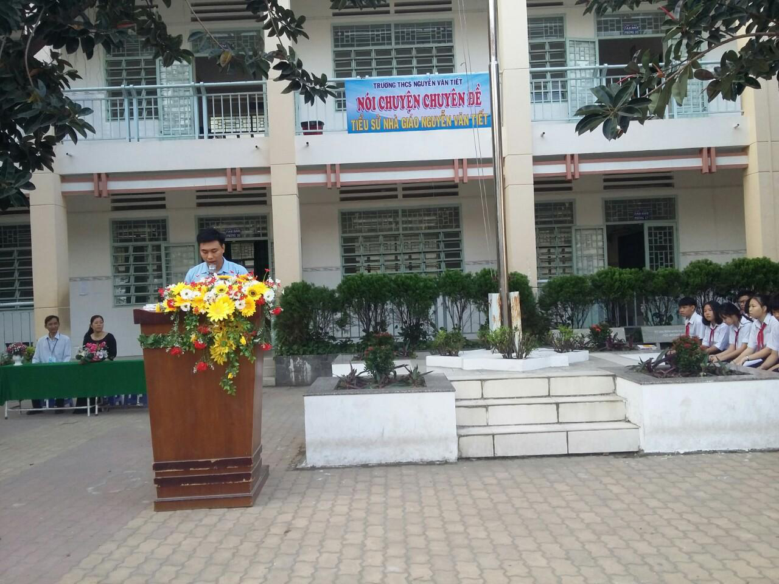
Thầy Nguyễn Xuân Minh đang giới thiệu về tiểu sử thầy giáo Nguyễn Văn Tiết

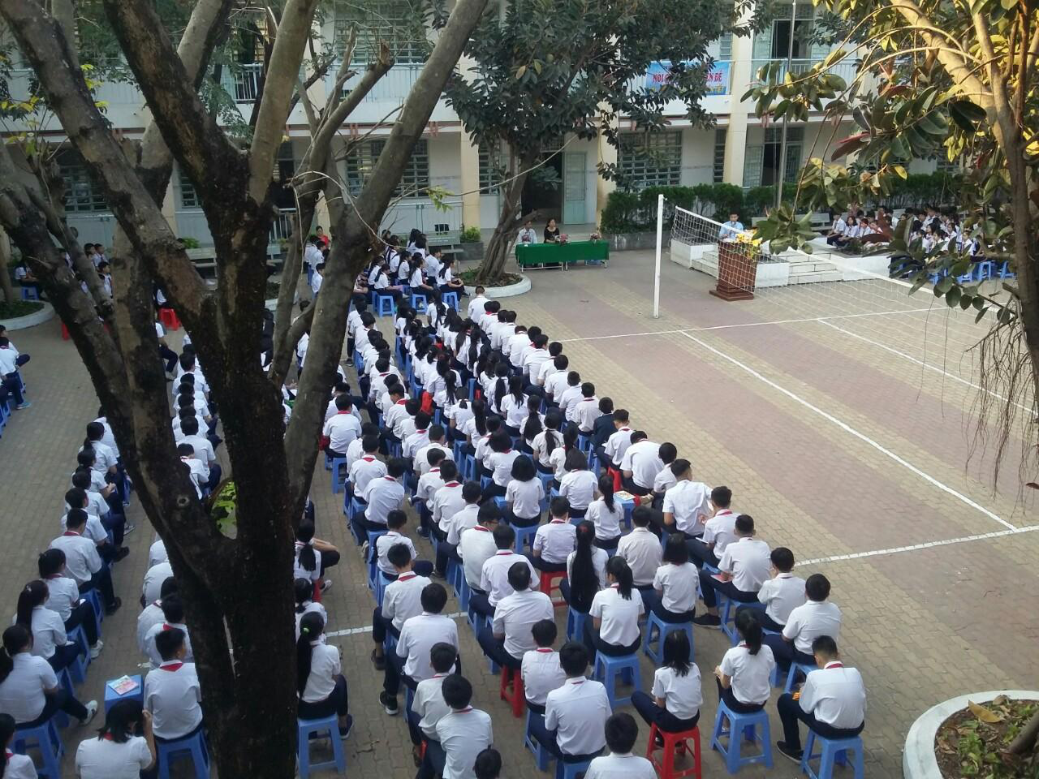
Khung cảnh học sinh toàn trường trong buổi sinh hoạt chuyên đề nhìn từ trên cao

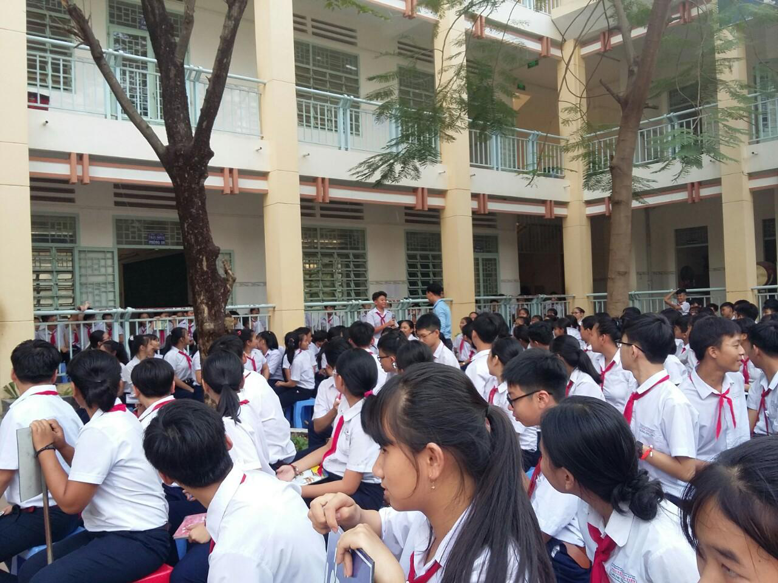
Thầy Nguyễn Xuân Minh giao lưu với học sinh trong buổi sinh hoạt chuyên đề

